Instituto Politécnico Viana do Castelo

Escola Superior de Tecnologia e Gestão

**Engenharia Informática**

**2021/2022**

Grupo E

TugaKidsClothes

Unidade Curricular de Interação Homem Máquina

**Docentes:**

Pedro Faria

José Viana

**Alunos:**

Alexandre Santos, nº 24585

[alsantos@ipvc.pt](mailto:alsantos@ipvc.pt)

Sofia Santos Sousa, nº23435

[ssantossousa@ipvc.pt](mailto:ssantossousa@ipvc.pt)

ConteÚDO

Introdução 2

Objetivo 3

Análise de tarefas 4

Questões da Análise de Tarefas: 5

MODELO CONCEPTUAL 12

Metáforas e analogias 12

Cenário de atividade 13

Cenário de atividades - Mobile e Desktop 13

Tarefa simples – Registo da Conta, login automático, seleção de uma categoria de produtos e verificar a lista de desejos 13

Tarefa média – Selecionar um produto e comparar com semelhantes 14

Tarefa difícil – Seleção de produtos da lista de desejos para compra e escolher loja para levantamento 14

CONCLUSÃO 15

REFERENCIAS 16

# Introdução

Este relatório foi feito com a intenção de explicar o processo de análise de tarefas e a criação do modelo conceptual, que serão utilizados para desenvolvimento de uma loja online de roupa de criança “TugaKidsClothes” para mobile e web.

Será analisado um questionário, realizado através da ferramenta Google Forms fornecido a diferentes utilizadores para podermos desenvolver a loja com base no tipo de utilizador e as suas experiências com compras online. Por fim, serão descritas as tarefas que o sistema irá desempenhar.

# Objetivo

Este trabalho tem como objetivo auxiliar o desenvolvimento de uma loja online com determinadas funcionalidades, as quais tem de ser acessíveis do ponto de vista do utilizador, que poderá não estar tão familiarizado com a realização de compras através de aplicações móveis e/ou websites. Esta fase do trabalho enquadra-se na primeira fase do trabalho prático da unidade curricular de Interação Homem-Máquina.

# Análise de tarefas

Para a analise de tarefa, foram usadas as 11 questões dadas nas aulas, de forma a conhecer os utilizadores, em que faixa se encontram, se na sua família tem crianças e como procedem na compra de produtos online. As questões foram apresentadas ao utilizadores através da plataforma Google Forms, ferramenta que permite fazer uma análise mais detalhada das respostas obtidas.

## Questões da Análise de Tarefas:

1. Quem vai utilizar o sistema?

Através dos seguintes gráficos podemos ver que a os utilizadores são maioritariamente pessoas numa faixa etária de 30 a 59 anos e do género feminino. Vemos ainda que a maioria dos utilizadores tem várias crianças na sua família, numa faixa etária de 5 anos aos 10 anos.

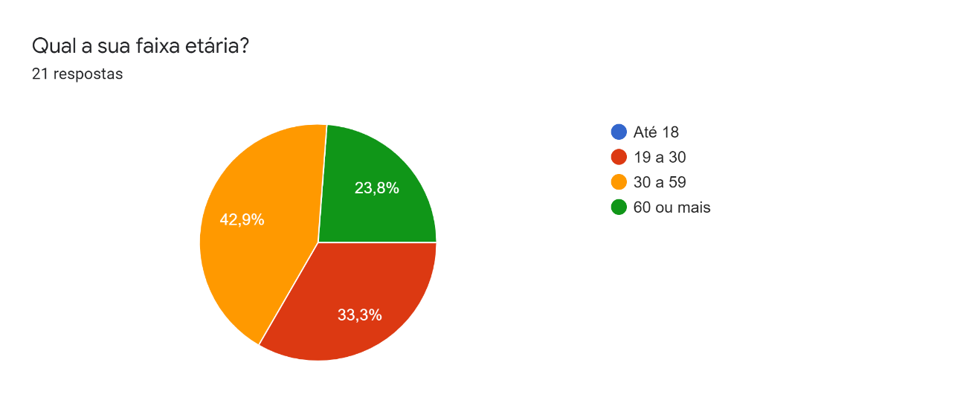

Figura

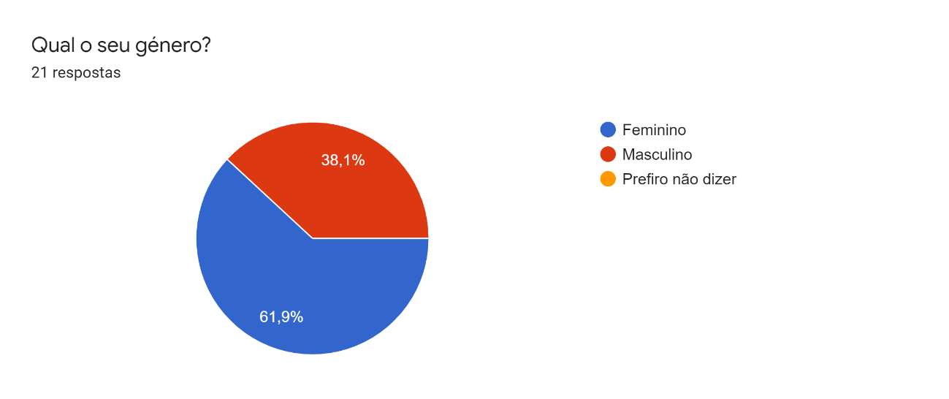

Figura

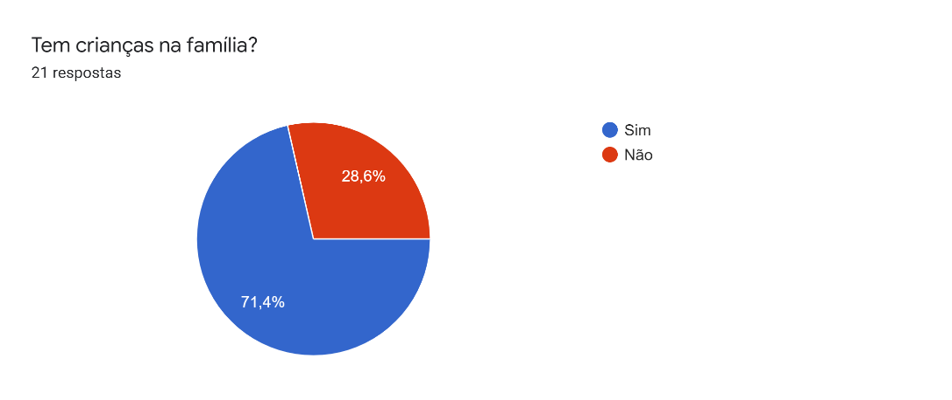

Figura 3

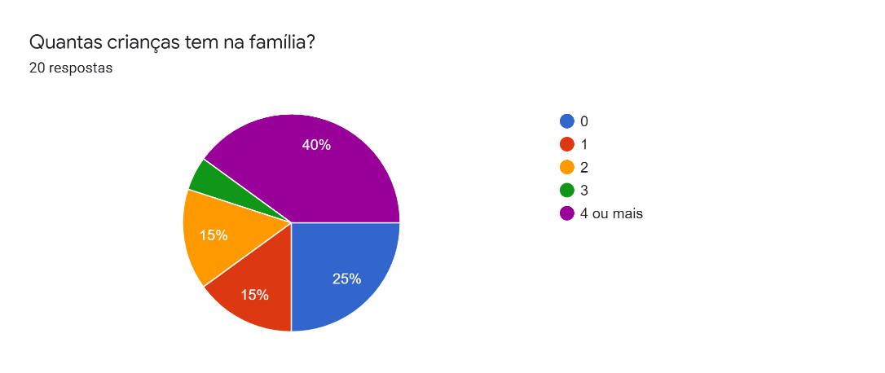

Figura 4

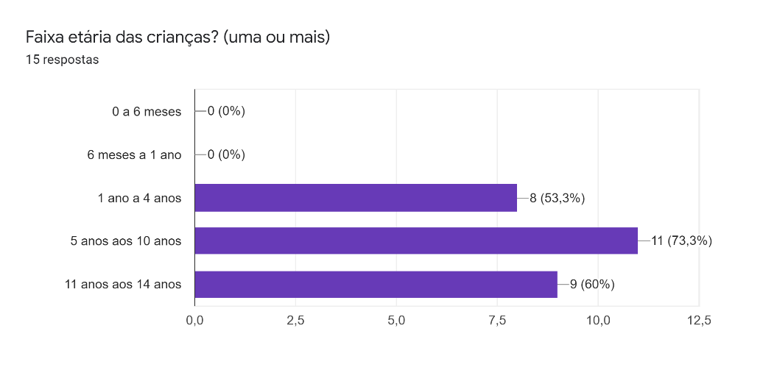

Figura 5

2. Que tarefas executa atualmente?

* Registar utilizador;
* Efetuar Login;
* Pesquisar Produtos;
* Efetuar compra;
* Selecionar método de compra;
* Adicionar produto à lista de desejos;
* Avaliar um produto;
* Comentar produto;

3. Que tarefas são desejáveis?

* Consultar compras já feitas.

4. Como se aprendem as tarefas?

De forma a facilitar a utilização da loja online aos utilizadores com maior dificuldade, podem ser incluídas dicas para auxílio, como pop-ups com instruções.

5. Onde são desempenhadas as tarefas?

Com a análise feita vemos que, a maioria dos utilizadores não realiza sempre compras online mas quando fazem alguma compra utilizam principalmente o computador como ferramenta de compra, apesar de também ser usado muito o smartphone..

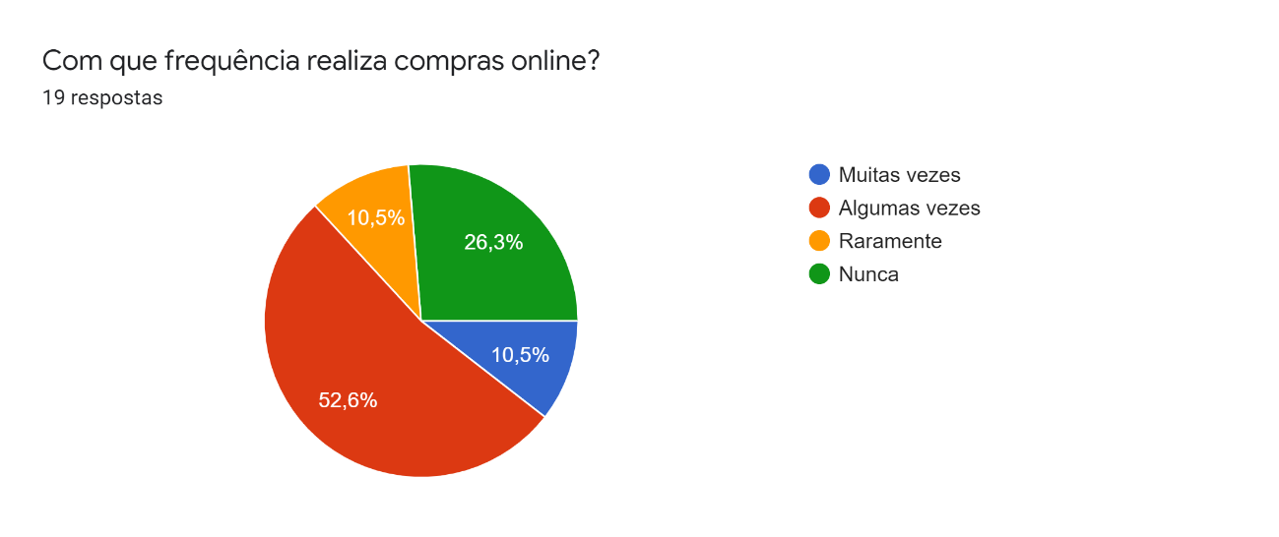

Figura 6

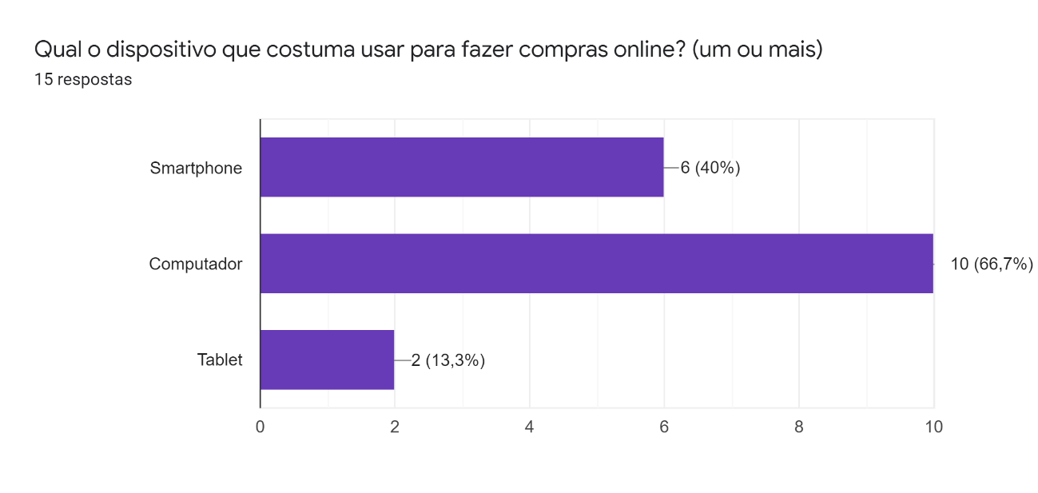

Figura 7

6. Quais as relações entre utilizadores e informação?

* Verificar comentários;
* Verificar classificação do produto;
* Comparar com vendedores diferentes;
* Ver mais artigos para além do pretendido, no mesmo vendedor.

8. Como comunicam os utilizadores entre si?

Como é possível ver, os utilizadores tiram partido da informação que outros utilizadores deixam na forma de comentários e avaliações após terem recebido os seu produtos. Fazem também comparações com outros vendedores que poderão oferecer preços diferentes para o mesmo produto.

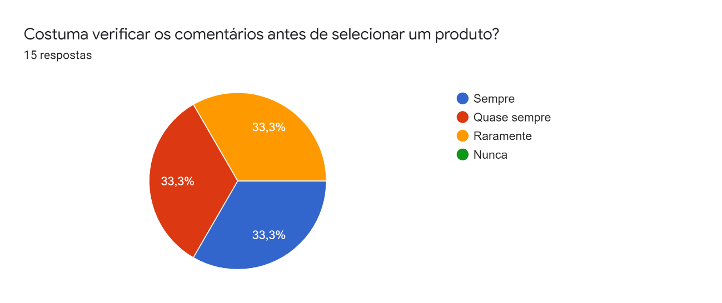

Figura 8

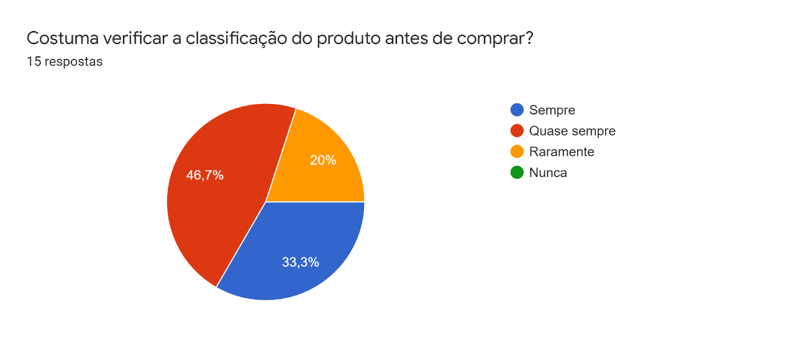

Figura 9

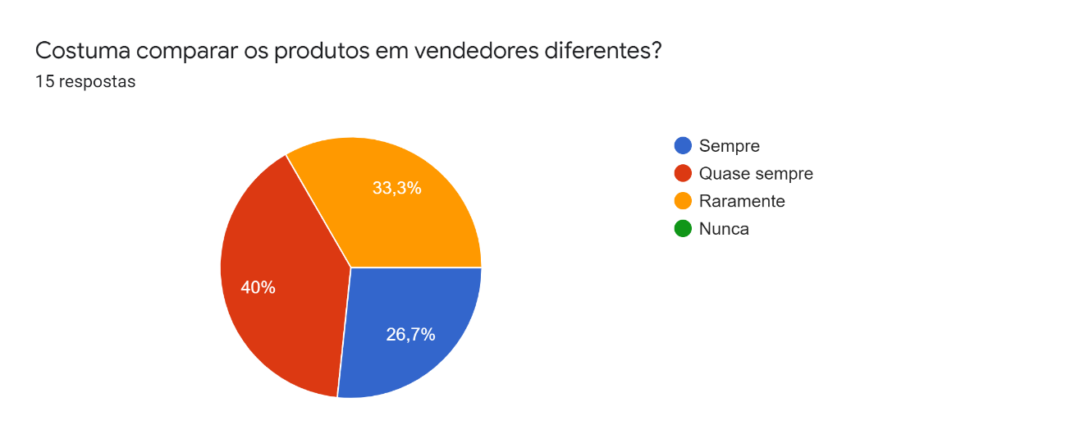

Figura 10

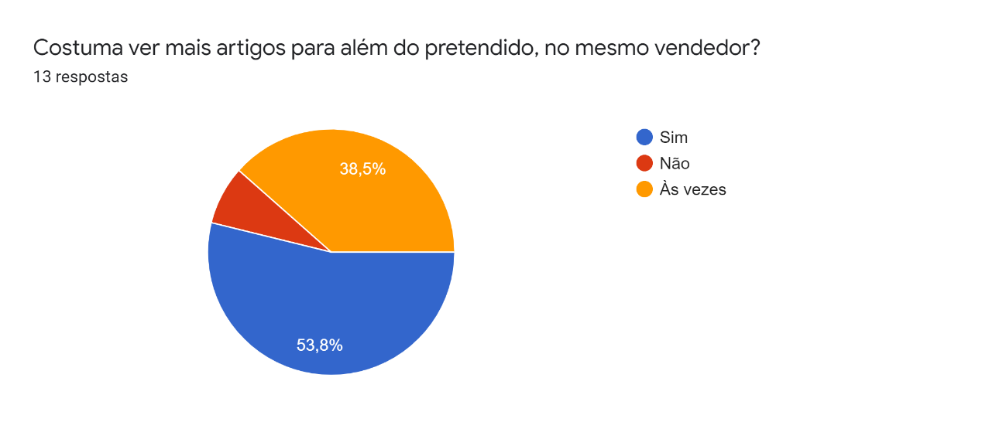

Figura 11

9. Qual a frequência de desempenho das tarefas?

Através do gráfico da figura 12, percebemos que mais de metade dos utilizadores não realiza sempre as suas compras online, podendo também visitar as lojas físicas para ver como são os produtos na realidade.



Figura 12

11. Que acontece se algo correr mal?

Em caso de ocorrer algum problema nas suas compras, os utilizadores tem acesso a apoio ao cliente, e em último caso podem fazer reclamações através da página de reclamações da loja.

# MODELO CONCEPTUAL

## Metáforas e analogias

Poderemos comparar esta aplicação a uma revista de roupa, com a qual se consegue associar a procura de produtos com o folhear das páginas ou até o ato de adicionar à lista de favoritos a um círculo por volta da roupa que tem na revista.

# Cenário de atividade

## Cenário de atividades - Mobile e Desktop

### Tarefa simples – Registo da Conta, login automático, seleção de uma categoria de produtos e verificar a lista de desejos

O João vai ser pai e por isso esteve a pesquisar lojas onde poderia adquirir roupa para o seu bebé. Após encontrar a TugaKidsClothes, uma loja com aplicação móvel e website, decidiu fazer download da aplicação e após concluir entrou na aplicação e surgiu-lhe um pop-up a questionar se gostaria de se autenticar ou criar conta na loja online. O João decidiu criar conta então clicou no botão registar e assim foi-lhe apresentada a página de registo onde preencheu os dados necessários. No final submeteu os seus dados e clicou em terminar, sendo feito a autenticação automática e enviado para a página inicial onde no canto inferior esquerdo existe um botão que ao clicar lhe apresenta um menu em cascata onde tem as diferentes categorias de produtos. O João decide ver camisolas então clica no botão “camisolas”. Após o João ter procurado na categoria pretendida, adicionou o produto que mais lhe agradou à lista de favoritos, usando o botão em forma de coração. Após adicionar diferentes produtos, o João clica no botão em forma de coração no canto inferior esquerdo, abrindo uma nova tab onde se encontram todos os produtos que adicionou. Ao clicar num produto da lista é dirigido para a página do produto.

### Tarefa média – Selecionar um produto e comparar com semelhantes

O João agora pretende comparar um dos produtos que lhe agradou com outros semelhantes, para ter a certeza que vai comprar o melhor produto. Com isto em vista, o João entrou na lista de desejos onde selecionou um produto, na janela desse produto no canto inferior esquerdo clicou no botão de comparação, composto por duas camisolas sobrepostas. Este botão direciona para uma página conde pode escolher até mais dois produtos para alem do original e assim pode compara o material, preço entre outras caraterísticas. Após iniciar a comparação o João pode explorar a loja para escolher outros produtos para comparação. Quando seleciona, é redirecionado novamente para a página de comparação onde os produtos são dispostos numa tabela lado a lado.

### Tarefa difícil – Seleção de produtos da lista de desejos para compra e escolher loja para levantamento

Depois de ter efetuado uma pesquisa de diversos produtos, o João pretende agora comprar os produtos que adicionou à lista de desejos. Quando entra na tab da lista de desejos, vê a listagem de produtos e a baixo do nome encontra-se um botão com ícone de um carrinho de compras que quando carregado adiciona o produto ao carrinho. Na barra inferior, onde se encontram os ícones de acesso rápido tem também o ícone do carrinho que envia o João para a tab do carrinho onde estão os produtos que pretende comprar, e das duas opções de compra seleciona “Levantamento em loja”, esta opção abre um pop-up com as opções de lojas físicas disponíveis. O João clica na loja que pretende e segue para a tab de pagamento onde escolhe a opção de pagamento e termina a compra.

# CONCLUSÃO

Com este trabalho iniciamos um processo de desenvolvimento de uma aplicação, percebendo qual é o utilizador alvo, procedendo a rever as tarefas pretendidas.

# REFERENCIAS

Documentação fornecida pelo professor Pedro Faria:

* Etapa_1_03_Indicacoes_Genericas_Questionarios (pdf);
* Etapa_1_04_Conceptual_Models_Johnson__Henderson (pdf);

Google Forms:

* <https://www.google.com/forms/about/> ;
* <https://forms.gle/vS8ScNUq5PaAMK5V7> (Link para o questionário utilizado).